«Формирование жизнестойкости детей с расстройством аутистического спектра в условиях инклюзивного образования».

Авторы:

Тишина Татьяна Васильевна. Ростовская область. Неклиновский район. Муниципальное бюджетное общеобразовательное учреждение Новобессергеновская средняя общеобразовательная школа имени И.Д.Василенко. Директор школы.

Захарова Марина Ивановна. Ростовская область. Неклиновский район. Муниципальное бюджетное общеобразовательное учреждение Новобессергеновская средняя общеобразовательная школа имени И.Д.Василенко. Педагог-психолог

Распространение опыта инклюзивного обучения не только отражает тенденции современного времени, но и способствует реализации прав детей с ограниченными возможностями здоровья на качественное образование. Указанное право закреплено в международных и российских правовых актах, конкретизировано на региональных и муниципальных уровнях, отражается в локальных актах образовательных организаций.

Основные ожидания родителей и основной критерий эффективности инклюзивного образования - успешность социализации, введение в культуру, развитие социального опыта ребенка с расстройством аутистического спектра (далее РАС) наряду с освоением им академических знаний в соответствии с его возможностями.

Создание специальных условий для детей с особыми образовательными потребностям лежит в основе инклюзивного образования.

***Специальные образовательные условия подразумевают:***

1. Организационное обеспечение включает в себя:

-создание нормативно-правовой базы инклюзивного образования в образовательной организации,

-организации сетевого взаимодействия с внешними организациями,

- организация различных форм обучения в образовательной организации,

-организация питания и медицинского обслуживания, необходимого для поддержки ребенка с особенными потребностями в образовательном процессе,

-финансовое обеспечение,

-информационное обеспечение,

-материально-техническое обеспечение.

2. Психолого-педагогическое обеспечение включает в себя:

- программно-методическое обеспечение образовательного процесса,

- психолого-педагогическое сопровождение детей с РАС в школе,

- кадровое обеспечение.

Для эффективной реализации поставленных задач коллектив школы, работающий в режиме инклюзии, планирует и осуществляет тесное сотрудничество с различными внешними организациями в рамках *сетевого взаимодействия,* создана *система взаимодействия и поддержки* школы со стороны районной ПМПК, учреждений дополнительного образования (ЦВР и ДЮСШ), «Таганрогской специальной школы №19», органов социальной защиты (УСЗН), организаций здравоохранения (ЦРБ), общественных организаций, что позволяет обеспечить адекватный при особенностях развития ребёнка образовательный маршрут.

Работа школы в качестве пилотной площадки по программам «Доступная среда» и «Здоровьесберегающие технологии в образовании», позволили интегрировать усилия для решение сложных проблем обучения и социализации особенных детей в условиях сельской общеобразовательной школы, а также обеспечение поддержки и помощи семьям таких детей. Также успешно реализуется образовательно-просветительский проект совместно с кафедрой общей педагогики ТИ имени А.Чехова (филиал РГЭУ (РИНХ) включающий в себя одно из направлений: «Реализация программ обучения родителей, имеющих детей с ОВЗ и детей-инвалидов и педагогов по проблемам инклюзивного обучения».

  В инклюзивной школе очень важно то, что и дети, и родители, и специалисты школы -  это, прежде всего, партнеры.

В работе с родителями обучающихся с особенными образовательными потребностями определены следующие основные направления:

- Просвещение родителей всех обучающихся (их информирование, повышение психолого-педагогической компетентности и правовой культуры) в инклюзивной школе осуществляется в различных формах: родительские собрания, семинары, лекции, распространение памяток, оформление стендов, публикации в средствах массовой информации и сети Интернет. Эти формы педагогического просвещения помогают формировать толерантное отношение к детям с ограниченными возможностями здоровья, правильно организовать общение с ними.

**-**Психолого-педагогическое сопровождение родителей проходит через индивидуальное и групповое консультирование, интерактивные занятия со специалистами (педагог-психолог, логопед), которые проводятся для определенной целевой аудитории: родители будущих первоклассников, приемных родителей и опекунов, родителей детей с ОВЗ, родителей выпускников. Это направление работы способствует формированию у родителей воспитательной компетентности посредством обогащения их педагогических и дефектологических знаний.

- Оказание практической помощи семьям, воспитывающим детей с ограниченными возможностями здоровья. Речь идет о помощи, при оформлении инвалидности, диспансерном медицинском обслуживание, организации санаторно-курортного лечения, организации летнего отдыха и оздоровления, приобретении специальных средств для обучения детей.

- Вовлечение родителей в образовательный процесс через их участие в обсуждении индивидуального учебного плана, разработке, согласовании и утверждении индивидуальных коррекционно-развивающих программ, обсуждении проблем ребенка в рамках психолого-педагогического консилиума.

Это направление работы позволяет родителям формировать осознание того, что их активные действия, ответственность и включенность в урочную и внеурочную деятельность выступают важным условием развития ребенка.

-Участие родителей в коррекционно-развивающей, реабилитационной и досуговой работе с детьми в рамках внеурочной деятельности, с целью развития толерантных отношений между нормально развивающимися сверстниками и детьми с РАС, а также организации совместной деятельности школы и родителей по укреплению здоровья детей.

Дети с РАС представляют собой крайне неоднородную группу и требуют особого подхода при организации и сопровождении их образования.

Реализация принципов интеграции и инклюзии в образовании требует создания условий для организации продуктивного взаимодействия обучающихся с РАС с их сверстниками как в образовательном процессе, так и за его пределами. Решение данной задачи возможно при условии подготовки к этому взаимодействию как самих обучающихся с особыми образовательными потребностями, так и их нормотипичных учащихся. Важное значение в работе с детьми, не имеющими ограничений по здоровью отводится формированию позитивного отношения к детям с РАС, их знакомству с особенностями таких детей и со способами общения и взаимодействия с ними. Основными формами формирования толерантного отношения к детям с РАС в процессе их социализации являются : игровой и коммуникативный тренинг, тренинг толерантного поведения. В качестве методов целесообразно применение таких как: анализ жизненных ситуаций, ролевые игры, игры-драматизации, психогимнастические упражнения, коммуникативные игры, дискуссии, обсуждение художественной литературы и видеоматериалов. В ходе занятий активно используются методы арттерапии, сказкотерапии, игротерапии, музыкотерапии, телесноориентрованные техники, способствующие оптимизации внутриличностной сферы ребенка и гармонизации межличностных взаимоотношений, развитию адекватного самовосприятия и восприятия другого, эмпатии и рефлексии. В конечном итоге эти мероприятия подготовят толерантную образовательную среду и будут способствовать успеху инклюзивного образования для всех участников образовательного пространства.

Работая с детьми с расстройствами аутистического спектра уже около 5 лет, мы осознали необходимость создания в нашей школе модели комплексного психолого-педагогического сопровождения детей с РАС.

***Процесс сопровождения представлен поэтапно:***

1. Этап получения первичной информации и налаживания эмоционального контакта с родителями и ребенком с рас.
2. Этап диагностики и определения зоны ближайшего развития.
3. Этап профессионального сопровождения.
4. Рефлексивный этап.

*Этап получения первичной информации и налаживания эмоционального контакта с родителями и ребенком:*

* Получение полной информации о ребенке от родителей, специалистов, взаимодействующих с ребенком раннее (Приложение-1, таблица -1).
* Заполнение родителями анкеты и листов мотивационных факторов (Приложение-1, таблица -2).
* Выявление степени сформированности социально-бытовых навыков (Приложение-1, таблица -3).
* Способы взаимодействия с окружающим миром.
* Выявление стимулов и ресурсных занятий ребенка.
* Знакомство с тьютором и пространством образовательного учреждения.

*Этап диагностики и определения зоны ближайшего развития:*

* Диагностика ребенка всеми специалистами службы сопровождения (Приложение-1, таблица -4).
* Изучение особенностей эмоционально-волевой сферы, личностного развития, объема и характера знаний, умений и навыков (Приложение-1, таблица -5,6,7).
* Определение содержания образования и условий организации обучения
* Построение индивидуального образовательного маршрута

*Этап «Профессионального сопровождения»:*

* Участие всех специалистов сопровождения в социальной и образовательной адаптации ребенка
* Исполнение коррекционных мероприятий в рамках реализации адаптированной образовательной программы

*Рефлексивный этап:*

* Промежуточная и итоговая диагностика
* Мониторинг эффективности процесса психолого-педагогического сопровождения

***Основными направлениями психолого-педагогического сопровождения детей с РАС являются:***

* Развитие у обучающихся жизненных компетенций на основе планомерного введения в более сложную социальную среду
* Поэтапное формирование учебной деятельности и коммуникативного поведения
* Расширение повседневного жизненного опыта, социальных контактов обучающихся с детьми и взрослыми в доступных для них пределах.

Успешное прохождение всех четырех этапов и эффективная реализация основных направлений психолого-педагогического сопровождения стало возможным в нашей школе благодаря внедрению такой образовательной технологии – как «ресурсный класс» (Приложение -2)

Основная задача ресурсного класса - это социальная и образовательная адаптация ребенка с РАС.

***Основные задачи индивидуальных занятий***

* Обучение социальным навыкам.
* Обучение коммуникативным навыкам.
* Обучение академическим навыкам.
* Обучение адекватным формам поведенческих реакций.
* формирование навыков, необходимых для работы в регулярном классе.

***Основные задачи групповых занятий***

* Обобщение навыков, сформированных на индивидуальных занятиях.
* Функциональное применение навыков.
* Моделирование ситуаций регулярного класса.
* Формирование навыков взаимодействия в группе сверстников.
* Формирование навыков совместной игры.

***Основные методы и приемы работы специалистов***

* Использование рутин - Это любимый вид деятельности или то, что уже привык выполнять ребенок.
* Прием «рука в руке» - Специалист начинает работать руками ребенка.
* Обучение системе альтернативной коммуникации - Использование карточек PECS, визуальные расписания, визуальные подсказки, маркировка, календари.
* Игровые.
* Метод социальные истории.
* Обучение с привлечением сверстников.
* Система подкрепления.
* Моделирование.
* Видеомоделирование.

***Условия успешной инклюзии детей с РАС***

* Наличие ресурсной зоны
* Грамотно выстроенная и комплексная система психолого-педагогического сопровождения.
* Командный принцип работы всех специалистов службы сопровождения.

***Роль тьютора в работе с детьми РАС.***

Тьютор – это особый педагог, который работает с принципом индивидуализации и сопровождает построение индивидуальной образовательной программы (ИОП).

В настоящее время у нас в стране специальность «тьютор» внесена в реестр профессий, определены квалификационные и иные характеристики данного специалиста.

Тьютор – это:

* Наставник.
* Посредник.
* Человек, который научит самостоятельно решать проблемы (переводить их в задачи).
* Это тот, кто сопровождает процесс освоения новой деятельности.
* Позиция, сопровождающая, поддерживающая процесс.
* самообразования, индивидуальный образовательный поиск.
* Тот, кто передаёт опыт Учения.
* Тот, кто находится в процессе самообразования.

***Основные направления работы тьютора в организации условий для формирования гармоничных отношений подопечного с социумом школы:***

* Тьютор и подопечный формирует доверительные и эмоционально насыщенные отношения , в начале работы становится «проводником», защитником, выразителем желаний и вместе с тем – организующей и гармонизирующей силой; следит за состоянием ребенка –эмоциональным(помогает разрешить конфликтные ситуации, успокаивает, воодушевляет и т.п.) и физическим(если подопечному нужно отдохнуть – может вывести его из класса в игровую комнату; следит, чтобы ребенок не был голоден, при необходимости помогает сходить в туалет); координирует общую деятельность ученика, дозирует учебную нагрузку. Тьютор и учитель класса обсуждает цели и задачи своей работы; возможные трудности , уходы с урока и возвращение, особенности характера и специфику поведенческих проявлений ребенка; каким образом наиболее эффективно выстроить взаимодействие в тройке: ребенок – учитель – тьютор.
* Тьютор следит за тем, что происходит в детском коллективе – о чем дети говорят, во что играют; объясняет детям, как общаться с их одноклассником; если тема разговора касается особенностей подопечного – отвечает на вопросы. Тьютор и родители: рассказывает родителям подопечного о том, как прошел день, что удалось, какие были трудности; отвечает на вопросы родителей.

***Цели и задачи в работе тьютора:***

Создание комфортных условий для нахождения в школе:

конкретная помощь и организация доступа в школу, в класс; организация рабочего места, места отдыха и других мест, где бывает ребенок с РАС; особый режим, временная организация образовательной среды в соответствии с реальными возможностями ребенка. Работа с педагогическим коллективом, родителями, учениками с целью создания единой психологически комфортной образовательной среды.

***Рекомендации по работе с детьми-аутистами***

* Взаимодействуйте с ребенком, только когда он готов к этому.
* Принимайте его таким, какой он есть.
* Научитесь улавливать изменения в поведении ребенка, не давайте ему выйти в деструктивную деятельность.
* Придерживайтесь определенного режима дня.
* Соблюдайте ежедневные ритуалы.
* Не трогайте ребенка без особой нужды.
* Вступайте в тактильный контакт с ребенком, только когда он сам просит об этом.
* Не повышайте голос и не издавайте громких звуков.
* Не выпускайте ребенка из поля своего зрения.
* Ребенок должен понимать, что всегда может подойти к вам.
* Найдите общий способ сказать «нет», «да» и «дай».
* Совместно с ребенком создайте укромное место, где ребенок может посидеть один и никто не будет ему мешать.
* Все общение и обучение можно вести через игрушку, значимую для ребенка.

***Результаты работы и успешной социализации ребёнка с РАС***

* У детей была введена система альтернативной коммуникации с помощью карточек PECS (Приложение 3, рисунок -1,2) что положительно сказалось на поведении, развитии коммуникативных навыков, улучшении контакта с детьми и взрослыми
* Для всех детей было введено индивидуальное визуальное расписание режима дня или режима занятий, что способствовало формированию и развитию учебного поведения
* Наблюдается положительная динамика в формировании навыков, необходимых для работы в регулярном классе (формирование графических навыков, удержание за рабочим столом, навык поднимать руку, выходить к доске, слушать инструкцию учителя, следовать инструкции, выполнять простое задание, действовать по образцу)
* Наблюдаются положительные изменения в развитии познавательной деятельности, крупной и мелкой моторики.
* У всех детей установился контакт со взрослыми, а также снижен сенсорный и эмоциональный дискомфорт, не наблюдается тревоги и страха в процессе занятий, сократились эпизоды нежелательного поведения
* У невербального ребенка наблюдается положительная динамика в развитии речевых навыков
* У всех улучшились навыки самостоятельности
* С хорошей динамикой формируются навыки коммуникации и социальные навыки (умение откликаться на свое имя, выражать просьбы, умение привлекать внимание, отвечать на личные вопросы, умение различать и выражать эмоции, отвечать на приветствие других и др.)
* Постепенно формируются навыки социального взаимодействия со сверстниками(умение адекватно вести себя рядом с одноклассниками ,умение адекватно реагировать на прикосновения других людей, умение взять предложенный сверстниками предмет или угощение, умение наблюдать за действиями сверстников, умение играть рядом со сверстниками и др.)
* Дети присутствуют в регулярном классе по мере своих возможностей и потребностей.

Сегодня любой ребёнок с инвалидностью имеет право прийти в обычную школу по месту своего проживания, а учитель простой человек, который получает задачу работать с особыми детьми, к которой он не всегда готов. Инклюзивное образование в нашей школе — это не формальный процесс. Особенные дети учатся в обычных классах благодаря профессиональному творчеству педагогов и специалистов владеющих эффективными методиками, которые стараются включить ребенка в класс. Чтобы помогать педагогам взаимодействовать с особенным ребёнком и выстраивать его взаимодействие с другими детьми, нужно общаться с родителями и понимать, какой подход нужен ребенку. Сегодня мы проходим профессиональное испытание и учимся новому в работе с ребёнком с расстройством аутистического спектра, мы знакомимся с интерактивными технологиями, это не только новые знания, но и приобретение новых нравственных ценностей, новых профессиональных целей. Успешность реализации инклюзивной практики во многом зависит от культуры отношения субъектов образовательного процесса, от готовности педагогов и родителей к совместному взаимодействию. Несомненно, инклюзивная образовательная среда формируется квалифицированными специалистами школы – коллективом, но важная роль принадлежит и родителям, участвующим в сотрудничестве.

При правильном воспитании и помощи специалистов ребенок, страдающий аутизмом, вырастет здоровым, успешным и самодостаточным человеком.

Не ищите причины стресса в своем окружении и старайтесь не думать плохо даже о самых неприятных обстоятельствах. Приучите себя быть оптимистом и находить везде хорошие стороны.

**Приложение – 1. Система оценки достижения обучающимися с РАС планируемых результатов освоения адаптированной общеобразовательной программы**

**Таблица -1 оценка мотивационных факторов со слов родителей**

|  |  |
| --- | --- |
| Любимая еда, сладости |  |
| Любимые напитки |  |
| Любимые занятия |  |
| Любимые игры |  |
| Места, в которых любит бывать |  |
| Люди, с которыми любит проводить время |  |
| Чем занимается в свободное время |  |
| Занятия, предметы и люди, которые не нравятся |  |
| Иное |  |

**Таблица – 2. Оценка мотивационных факторов (Множественный выбор)**

|  |  |  |  |  |  |  |
| --- | --- | --- | --- | --- | --- | --- |
| Предмет | Нравится, закрывает глаза от удовольствия | Пытается забрать | Протестует, когда просят вернуть | Отвергает | Не реагирует | Количество раз, когда ребенок взял этот предмет (из 10) |
|  |  |  |  |  |  |  |
|  |  |  |  |  |  |  |

**Таблица – 3. Мониторинг социально-бытовых навыков**

|  |  |  |  |
| --- | --- | --- | --- |
| Область развития | Навык | Шаги | +/- |
| Использование туалета | Обучающийся будет оставаться сухим | 1. Имеет не более 4 мокрых штанов в неделю |  |
| 2. Имеет не более 2 мокрых штанов |  |
| 3. Остается в сухих штанишках в любой обстановке |  |
| Обучающийся будет самостоятельно использовать туалет, чтобы помочиться | 1. С помощью визуальных подсказок и тьютора |  |
| 2. С помощью визуальной подсказки |  |
| 3. Самостоятельно |  |
| Обучающийся будет проситься в туалет, когда необходимо | 1. С помощью визуальных подсказок и тьютора |  |
| 2. С помощью визуальной подсказки |  |
| 3. Самостоятельно |  |
| Обучающийся будет испражняться в туалете | 1. С помощью визуальных подсказок и тьютора |  |
| 2. С помощью визуальной подсказки |  |
| 3. Самостоятельно |  |
| Обучающийся будет опрятен в туалете (использует туалентые принадлежности, вытирает, если есть капли, туалетной бумагой) | 1. С помощью визуальных подсказок и тьютора |  |
| 2. С помощью визуальной подсказки |  |
| 3. Самостоятельно |  |
| Обучающийся будет приступать к мытью рук после посещения туалета | 1. С помощью визуальных подсказок и тьютора |  |
| 2. С помощью визуальной подсказки |  |
| 3. Самостоятельно |  |
| Навыки ухода за внешним видом | Обучающийся будет мыть руки (с использованием мыла, стоя около раковины и не облокачиваясь на нее, вытирать полотенцем) | 1. С помощью визуальных подсказок и тьютора |  |
| 2. С помощью визуальной подсказки |  |
| 3. Самостоятельно |  |
| Обучающийся будет мыть лицо | 1. С помощью визуальных подсказок и тьютора |  |
| 2. С помощью визуальной подсказки |  |
| 3. Самостоятельно |  |
| Обучающийся будет сморкать нос | 1. С помощью тьютора |  |
| 2. Самостоятельно |  |
| Навыки приема пищи в столовой | Обучающийся будет пить из чашки | 1. С помощью тьютора |  |
| 2. Самостоятельно |  |
| Обучающийся будет есть при помощи вилки и ложки | 1. С помощью тьютора |  |
| 2. Самостоятельно |  |
| Обучающийся будет наливать жидкость в чашку | 1. С помощью тьютора |  |
| 2. Самостоятельно |  |
| Обучающийся будет спокойно заходить в столовую | 1. С помощью визуальных подсказок и тьютора |  |
| 2. С помощью визуальной подсказки |  |
| 3. Самостоятельно |  |
| Обучающийся будет приносить тарелку на стол | 1. С помощью тьютора |  |
| 2. Самостоятельно |  |
| Обучающийся будет приносить столовые приборы на стол | 1. С помощью тьютора |  |
| 2. Самостоятельно |  |
| Обучающийся будет относить грязную посуду | 1. С помощью тьютора |  |
| 2. Самостоятельно |  |
| Обучающийся будет соблюдать чистоту за столом во время принятия пищи | 1. С помощью тьютора |  |
| 2. Самостоятельно |  |
| Обучающийся будет задвигать стул, когда встает с него после окончания приема пищи | 1. С помощью визуальных подсказок и тьютора |  |
| 2. С помощью визуальной подсказки |  |
| 3. Самостоятельно |  |
| Обучающийся будет приступать к мытью рук перед приемом пищи | 1. С помощью визуальных подсказок и тьютора |  |
| 2. С помощью визуальной подсказки |  |
| 3. Самостоятельно |  |
| Обучающийся будет спокойно ждать, когда одноклассники закончат кушать | 1. С помощью визуальных подсказок и тьютора |  |
| 2. С помощью визуальной подсказки |  |
| 3. Самостоятельно |  |
| Обучающийся будет спокойно отказывать от пищи, которая не нравится | 1. С помощью визуальных подсказок и тьютора |  |
| 2. С помощью визуальной подсказки |  |
| 3. Самостоятельно |  |
| Навыки одевания | Обучающийся будет стягивать колготки | 1. С помощью тьютора |  |
| 2. Самостоятельно |  |
| Обучающийся будет натягивать колготки | 1. С помощью тьютора |  |
| 2. Самостоятельно |  |
| Обучающийся будет снимать шорты | 1. С помощью тьютора |  |
| 2. Самостоятельно |  |
| Обучающийся будет надевать шорты | 1. С помощью тьютора |  |
| 2. Самостоятельно |  |
| Обучающийся будет снимать штаны (расстегивает взрослый) | 1. С помощью тьютора |  |
| 2. Самостоятельно |  |
| Обучающийся будет надевать штаны (застегивает взрослый) | 1. С помощью тьютора |  |
| 2. Самостоятельно |  |
| Обучающийся будет снимать носки | 1. С помощью тьютора |  |
| 2. Самостоятельно |  |
| Обучающийся будет надевать носки | 1. С помощью тьютора |  |
| 2. Самостоятельно |  |
| Обучающийся будет разувать обувь без застежек | 1. С помощью тьютора |  |
| 2. Самостоятельно |  |
| Обучающийся будет обувать обуть обувь без застежек | 1. С помощью тьютора |  |
| 2. Самостоятельно |  |
| Обучающийся будет разувать обувь на липучках | 1. С помощью тьютора |  |
| 2. Самостоятельно |  |
| Обучающийся будет обувать обувь на липучках | 1. С помощью тьютора |  |
| 2. Самостоятельно |  |
| Обучающийся будет снимать футболку | 1. С помощью тьютора |  |
| 2. Самостоятельно |  |
| Обучающийся будет надевать футболку | 1. С помощью тьютора |  |
| 2. Самостоятельно |  |
| Обучающийся будет снимать кофту с длинными рукавами без застежек через горло | 1. С помощью тьютора |  |
| 2. Самостоятельно |  |
| Обучающийся будет надевать кофту с длинными рукавами без застежек через горло | 1. С помощью тьютора |  |
| 2. Самостоятельно |  |
| Обучающийся будет снимать рубашку/кофту (не расстегивая пуговицы/молнию) | 1. С помощью тьютора |  |
| 2. Самостоятельно |  |
| Обучающийся будет надевать рубашку/кофту (не застегивая пуговицы/молнию) | 1. С помощью тьютора |  |
| 2. Самостоятельно |  |
| Обучающийся будет расстегивать молнию на кофте | 1. С помощью тьютора |  |
| 2. Самостоятельно |  |
| Обучающийся будет застегивать молнию на кофте | 1. С помощью тьютора |  |
| 2. Самостоятельно |  |
| Обучающийся будет расстегивать пуговицы на рубашке | 1. С помощью тьютора |  |
| 2. Самостоятельно |  |
| Обучающийся будет застегивать пуговицы на рубашке | 1. С помощью тьютора |  |
| 2. Самостоятельно |  |
| Обучающийся будет застегивать штаны | 1. С помощью тьютора |  |
| 2. Самостоятельно |  |
| Обучающийся будет застегивать штаны | 1. С помощью тьютора |  |
| 2. Самостоятельно |  |
| Обучающийся будет доставать спортивную одежду из шкафчика | 1. С помощью визуальных подсказок и тьютора |  |
| 2. С помощью визуальной подсказки |  |
| 3. Самостоятельно |  |
| Обучающийся будет убирать спортивную одежду в шкафчик | 1. С помощью визуальных подсказок и тьютора |  |
| 2. С помощью визуальной подсказки |  |
| 3. Самостоятельно |  |
| Обучающийся будет приступать к переодеванию спортивной одежды | 1. С помощью визуальных подсказок и тьютора |  |
| 2. С помощью визуальной подсказки |  |
| 3. Самостоятельно |  |
| Обучающийся будет выворачивать одежду | 1. С помощью тьютора |  |
| 2. Самостоятельно |  |
| Обучающийся будет аккуратно складывать одежду | 1. С помощью тьютора |  |
| 2. Самостоятельно |  |
| Обучающийся будет разувать обувь на шнурках | 1. С помощью тьютора |  |
| 2. Самостоятельно |  |
| Обучающийся будет обувать обувь на шнурках | 1. С помощью тьютора |  |
| 2. Самостоятельно |  |
| Обучающийся будет расстегивать пряжку на ремне | 1. С помощью тьютора |  |
| 2. Самостоятельно |  |
| Обучающийся будет застегивать пряжку на ремне | 1. С помощью тьютора |  |
| 2. Самостоятельно |  |
| Обучающийся будет заправлять майку в штаны | 1. С помощью тьютора |  |
| 2. Самостоятельно |  |

**Таблица – 4. Анализ проблематичного поведения**

|  |  |  |  |  |  |
| --- | --- | --- | --- | --- | --- |
| Дата | Что произошло перед тем, как возникло целевое поведение? | Что конкретно сделал ребенок? | Сколько времени продолжалось поведение? | Что произошло сразу после того, как ребенок начал поведение? | Что произошло сразу после того, как ребенок закончил поведение? |
|  |  |  |  |  |  |

**Таблица – 5. Мониторинг коммуникативных навыков.**

|  |  |  |  |
| --- | --- | --- | --- |
| Область развития | Навык | +/- | Шаги |
| Эффективность поощрений | Обучающийся будет принимать предложенный мотивационный предмет |  | 1. С помощью тьютора |
|  | 2. С задержкой или не всегда |
|  | 3. Самостоятельно |
| Обучающийся будет выполнять задания для получения поощрения |  | 1. Будет иногда подходить и выполнять, по крайней мере, одно задание, чтобы получить поощрение |
|  | 2. Будет охотно и многократно подходить и выполняет разные задания, что бы получить поощрение |
|  | 3. Будет подходить, садиться за стол и выполнять разные задания, что бы получить поощрение |
|  | 4. Будет седеть весь урок за столом и выполнять разные задания для получения поощрения |
| Обучающийся будет реагировать на социальное поощрение (похвалу) |  | 1. В течение 10 минут |
|  | 2. В течение 20 минут |
|  | 3. В течение 30 минут |
|  | 4. В течение 40 минут |
| Сотрудничество | Обучающийся будет выполнять задания с разными педагогами в разных кабинетах |  | 1. С 1 педагогом |
|  | 2. С 3 педагогами в разных кабинетах примерно с одной и той же скоростью и качеством выполняемого действия |
|  | 3. С более чем 3 педагогами в разных кабинетах с примерно с одной и той же скоростью и качеством выполняемого действия |
| Обучающийся будет ждать указаний, ничего не трогая без разрешения педагога |  | 1. С помощью замечаний и помощи тьютора |
|  | 2. Самостоятельно |
| Обучающийся будет смотреть на педагога для получения задания |  | 1. После замечания или с помощью тьютора |
|  | 2. Самостоятельно |
| Обучающийся будет следовать известной ему устной инструкции |  | 1. После подсказки или с помощью тьютора |
|  | 2. Самостоятельно |
| Обучающийся будет следовать жестовым знакам, что бы выполнить действие (сядь, встань, дай, подойди, стоп и т.п. ) |  | 1. С подсказкой или помощью тьютора |
|  | 2. Самостоятельно |
| Обучение с классом | Обучающийся будет следовать распорядку дня |  | 1. С помощью тьютора |
|  | 2. Самостоятельно |
| Обучающийся будет садиться за парту по звонку на урок |  | 1. С помощью тьютора |
|  | 2. Самостоятельно |
| Обучающийся будет вставать из-за парты по звонку с урока |  | 1. С помощью тьютора |
|  | 2. Самостоятельно |
| Обучающийся будет сидеть, соблюдая нормы поведения в классе |  | 1. В течение 10 минут самостоятельно |
|  | 2. В течение 20 минут самостоятельно |
|  | 3. В течение 30 минут самостоятельно |
|  | 4. В течение 40 минут самостоятельно |
| Ребенок будет находить свою парту в классе и садиться за нее |  | 1. С помощью тьютора и визуальных подсказок |
|  | 2. С помощью визуальных подсказок |
|  | 3. Самостоятельно |
| Обучающийся будет следить за учителем в ходе урока |  | 1. В течение 10 минут самостоятельно |
|  | 2. В течение 20 минут самостоятельно |
|  | 3. В течение 30 минут самостоятельно |
|  | 4. В течение 40 минут самостоятельно |
| Обучающийся будет смотреть на доску в ходе урока |  | 1. С помощью тьютора |
|  | 2. Самостоятельно |
| Обучающийся будет строиться с классом в шеренгу или парами |  | 1. С помощью визуальных подсказок и тьютора |
|  | 2. С помощью визуальных подсказок |
|  | 3. Самостоятельно |
| Обучающийся будет совершать переход из одного кабинета в другой |  | 1. С помощью тьютора |
|  | 2. Самостоятельно |
| Ребенок будет находить свой класс в здании |  | 1. С помощью тьютора |
|  | 2. Самостоятельно |
| Обучающийся будет ждать своей очереди для совершения какой-либо деятельности |  | 1. С помощью тьютора |
|  | 2. Самостоятельно |
| Обучающийся будет следовать фронтальным инструкциям |  | 1. По крайней мере 2 знакомым фронтальным инструкциям с помощью тьютора |
|  | 2. По крайней мере 2 знакомым фронтальным инструкциям самостоятельно |
|  | 3. По крайней мере 5 знакомым фронтальным инструкциям с помощью тьютора |
|  | 4. Большинству фронтальным инструкциям самостоятельно |
| Обучающийся будет поднимать руку, чтобы привлечь внимание учителя во время урока для совершения какой-либо деятельности |  | 1. С помощью тьютора |
|  | 2. Самостоятельно |
| Обучающийся будет самостоятельно выполнять учебную деятельность |  | 1. В течение 10 минут |
|  | 2. В течение 20 минут |
|  | 3. В течение 30 минут |
|  | 4. В течение 40 минут |
| Обучающийся будет вешать портфель на крючок парты |  | 1. С помощью тьютора |
|  | 2. Самостоятельно |
| Обучающийся будет доставать и убирать учебные принадлежности в портфель |  | 1. С помощью тьютора |
|  | 2. Самостоятельно |
| Обучающийся будет менять учебные принадлежности, готовясь к следующему уроку |  | 1. С помощью тьютора |
|  | 2. Самостоятельно |
| Обучающийся будет брать портфель и идти в класс перед первым уроком |  | 1. С помощью тьютора |
|  | 2. Самостоятельно |
| Обучающийся будет собирать и надевать портфель, уходя после последнего урока |  | 1. С помощью тьютора и визуальных подсказок |
|  | 2. С помощью визуальных подсказок |
|  | 3. Самостоятельно |
| Обучающийся будет сдавать свои материалы |  | 1. С помощью тьютора |
|  | 2. Самостоятельно |
| Обучающийся будет завершать задание и отдавать работу учителю/откладывать материалы |  | 1. С помощью тьютора |
|  | 2. Самостоятельно |
| Обучающийся будет обобщать знания, полученные от преподавателей |  |  |
| Обращение с просьбой, общение | Обучающийся будет просить желаемое |  | 1. Обучающийся будет просить желаемое в ответ на вопрос «Что ты хочешь?» с подсказкой тьютора |
|  | 2. Обучающийся будет просить желаемое в ответ на вопрос «Что ты хочешь?» самостоятельно называя желаемый предмет/действие |
|  | 3. Обучающийся будет просить желаемое в ответ на вопрос «Что ты хочешь?» фразой «Я хочу …» с подсказкой тьютора |
|  | 4. Обучающийся будет просить желаемое в ответ на вопрос «Что ты хочешь?» фразой «Я хочу …» самостоятельно |
|  | 5. Обучающийся будет спонтанно просить желаемое подойдя к взрослому |
| Обучающийся будет просить помощь |  | 1. С подсказкой или помощью тьютора |
|  | 2. Самостоятельно |
| Обучающийся будет привлекать внимание (позвать по имени, дотронуться до плеча) взрослого или другого ребенка к себе |  | 1. С подсказкой или помощью тьютора |
|  | 2. Самостоятельно |
| Обучающийся будет спонтанно обращаться к другим для выяснения информации (Когда закончится урок/Куда ушел учитель/Почему одноклассника нет в школе и т.д.) |  | 1. С подсказками тьютора |
|  | 2. Самостоятельно |
| Обучающийся будет поддерживать спонтанный разговор |  | 1. Обучающийся будет отвечать на вопросы собеседника с помощью тьютора |
|  | 2. Обучающийся будет начинать спонтанный диалог и отвечать на вопросы с помощью тьютора |
|  | 3. Обучающийся будет начинать спонтанный диалог, задавать и отвечать на вопросы с помощью тьютора |
|  | 4. Обучающийся будет начинать спонтанный диалог, задавать и отвечать на вопросы самостоятельно |
| Обучающийся будет следовать правилам этикета в общении: здроваться/прощаться, говорить спасибо/пожалуйста, извиняться и т.д. |  | 1. Обучающийся будет следовать по крайней мере 2 правилам этикета в общении с помощью тьютора |
|  | 2. Обучающийся будет следовать по крайней мере 2 правилам этикета в общении самостоятельно |
|  | 3. Обучающийся будет следовать по крайней мере 5 правилам этикета в общении с помощью тьютора |
|  | 4. Обучающийся будет следовать большинству правил этикета в общении самостоятельно |
| Проведение досуга | Обучающийся будет занят деятельностью по проведению досуга внутри помещения |  | 1. Обучающийся будет занят по крайней мере 2 видами деятельности по проведению досуга с помощью тьютора |
|  | 2. Обучающийся будет занят по крайней мере 2 видами деятельности по проведению досуга самостоятельно |
|  | 3. Обучающийся будет занят по крайней мере 5 видами деятельности по проведению досуга с помощью тьютора |
|  | 4. Обучающийся будет занят по крайней мере 5 видами деятельности по проведению досуга с помощью тьютора |
| Обучающийся будет принимать участие в игровом взаимодействии при проведении досуга |  | 1. Обучающийся будет принимать участие по крайней мере в 2 видах игровой деятельности с помощью тьютора |
|  | 2. Обучающийся будет принимать участие по крайней мере в 2 видах игровой деятельности самостоятельно |
|  | 3. Обучающийся будет принимать участие по крайней мере в 5 видах игровой деятельности с помощью тьютора |
|  | 4. Обучающийся будет принимать участие по крайней мере в 5 видах игровой деятельности самостоятельно |

**Таблица – 6. Мониторинг сформированности планируемых личностных результатов, критериев оценки социальной (жизненной) компетенции учащихся.**

Раз в полгода или чаще по необходимости. Работа экспертной группы. В рамках психолого-педагогического консилиума.

Ре­зуль­таты анализа представлены в форме удобных и понятных всем членам экспертной группы условных единиц: 0 баллов ― нет фиксируемой динамики; 1 балл ― минимальная динамика; 2 балла ― удовлетворительная динамика; 3 балла ― значительная динамика. Подобная оценка необходима эк­с­пер­т­ной группе для выработки ориентиров в описании динамики развития социальной (жиз­нен­ной) компетенции ребенка.

|  |  |  |  |
| --- | --- | --- | --- |
| Критерий | Параметры оценки | Индикаторы | баллы |
| Владение навыками коммуникации и принятыми ритуалами социального взаимодействия (т.е. самой формой поведения, его социальным рисунком), в том числе с использованием информационных технологий | сформированность навыков коммуникации со взрос­лы­ми | способность инициировать и поддерживать ком­му­ни­ка­цию со взрослыми |  |
| способность применять аде­к­ватные способы поведения в разных ситуациях |  |
|  | способность обращаться за помощью |  |
| сформированность навыков коммуникации со сверстниками | способность инициировать и поддерживать коммуникацию со сверс­т­ни­ками |  |
| способность применять аде­к­ватные способы поведения в разных ситуациях |  |
| способность обращаться за помощью |  |
| владение средствами коммуникации | способность использовать разнообразные средства ко­м­муникации согласно ситу­ации |  |
|  | адекватность применения ритуалов социального взаимодействия | способность правильно при­менить ритуалы социаль­но­го взаимодействия согласно ситуации |  |

**Таблица – 7. Мониторинг связи базовых учебных действий с содержанием учебных предметов БУД, отражающий индивидуальные достижения обучающегося**

Для оценки сформированности каждого действия можно использовать, например, следующую систему оценки:

0 баллов ― действие отсутствует, обучающийся не понимает его смысла, не включается в процесс выполнения вместе с учителем;

1 балл ― смысл действия понимает, связывает с конкретной ситуацией, выполняет действие только по прямому указанию учителя, при необходимости требуется оказание помощи;

2 балла ― преимущественно выполняет действие по указанию учителя, в отдельных ситуациях способен выполнить его самостоятельно;

3 балла ― способен самостоятельно выполнять действие в определенных ситуациях, нередко допускает ошибки, которые исправляет по прямому указанию учителя;

4 балла ― способен самостоятельно применять действие, но иногда допускает ошибки, которые исправляет по замечанию учителя;

5 баллов ― самостоятельно применяет действие в любой ситуации.

|  |  |  |  |  |
| --- | --- | --- | --- | --- |
| Группа БУД действий | Перечень учебных действия | Образовательная  область | Учебный предмет |  |
| Личностные учебные действия | осознание себя как уче­ни­ка, заинтересованного по­се­ще­нием школы, обу­че­нием, занятиями, как чле­на семьи, одноклассника, друга | Язык и речевая практика | Русский язык  Чтение  Речевая практика |  |
| Математика | Математика |  |
| способность к ос­мы­с­ле­нию социального ок­ру­же­ния, своего места в нем, при­нятие со­от­вет­с­т­ву­ющих возрасту ценностей и социальных ролей | Язык и речевая практика | Русский язык  Чтение  Речевая практика |  |
| Технологии | Ручной труд |  |
| положительное от­но­ше­ние к окружающей дей­с­т­ви­тель­но­сти, готовность к организа­ции вза­и­мо­дей­с­твия с ней и эс­те­ти­че­с­ко­му ее восприя­тию; | Язык и речевая практика | Русский язык  Чтение  Речевая практика |  |
| Искусство | Музыка  Рисование |  |
|  |  | Физическая культура | Физическая культура |  |
|  | Технологии | Ручной труд |  |
|  | целостный, социально ори­ен­тированный взгляд на мир в единстве его при­ро­дной и социальной частей | Язык и речевая практика | Русский язык  Чтение  Речевая практика |  |
| Естество­знание | Мир природы и человека |  |
| самостоятельность в вы­пол­нении учебных за­да­ний, поручений, до­го­во­ре­н­ностей | Язык и речевая практика | Русский язык  Чтение |  |
| Математика | Математика |  |
| Технологии | Ручной труд |  |
| понимание личной от­ве­т­ст­венности за свои по­сту­п­ки на основе пред­с­та­в­лений о эти­ческих нормах и правилах поведения в современном обществе | Язык и речевая практика | Русский язык  Чтение  Речевая практика |  |
| Физическая культура | Физическая культура |  |
| Технологии | Ручной труд |  |
| готовность к безопасному и бережному поведению в природе и обществе | Язык и речевая практика | Русский язык  Чтение  Речевая практика |  |
| Естество­знание | Мир природы и человека |  |
| Коммуника­тивные учебные действия | вступать в контакт и ра­бо­тать в коллективе (учи­тель – уче­ник, ученик – уче­ник, ученик – класс, учи­тель-класс) | Язык и речевая практика | Русский язык  Чтение  Речевая практика |  |
| Математика | Математика |  |
| Естество­знание | Мир природы и человека |  |
| Физическая культура | Физическая культура |  |
| Технологии | Ручной труд |  |
| использовать принятые ри­ту­алы социального вза­и­модей­ствия с од­но­к­ла­с­с­ни­ками и учителем | Язык и речевая практика | Русский язык  Чтение  Речевая практика |  |
| Математика | Математика |  |
| Естествознание | Мир природы и человека |  |
| Искусство | Музыка  Рисование |  |
| Физическая культура | Физическая культура |  |
| Технологии | Ручной труд |  |
| обращаться за помощью и принимать помощь | Технологии | Ручной труд |  |
| Искусство | Музыка  Рисование |  |
| Математика | Математика |  |
| слушать и понимать инст­рукцию к учебному за­да­нию в разных видах деятельности и быту | Технологии | Ручной труд |  |
| Искусство | Музыка  Рисование |  |
| Математика | Математика |  |
| Физическая культура | Физическая культура |  |
| сотрудничать со взрослыми и сверстниками в разных социальных ситуациях | Технологии | Ручной труд |  |
| Искусство | Музыка  Рисование |  |
| Физическая культура | Физическая культура |  |
| доброжелательно относиться, сопереживать, конструктивно взаимодействовать с людьми | Естествознание | Мир природы и человека |  |
| Технологии | Ручной труд |  |
| Искусство | Музыка  Рисование |  |
| Физическая культура | Физическая культура |  |
| договариваться и изменять свое поведение с учетом поведения других участников спорной ситуации | Язык и речевая практика | Русский язык  Чтение  Речевая практика |  |
|  | Физическая культура | Физическая культура |  |
| Регулятивные учебные  действия | входить и выходить из уче­бного помещения со звонком | Язык и речевая практика  Естествознание  Математика  Искусство  Технологии  Физическая культура | Русский язык  Чтение  Речевая практика  Мир природы и человека  Математика  Музыка  Рисование  Ручной труд  Физическая культура |  |
| ориентироваться в простран­стве класса (зала, учебного помещения) |  |
| пользоваться учебной мебелью |  |
| адекватно использовать риту­алы школьного поведения (поднимать руку, вставать и выходить из-за парты и т. д.) |  |
| работать с учебными прина­длежностями (инструмента­ми, спортивным инвентарем) и организовывать рабочее место |  |
| принимать цели и произ­вольно включаться в деятель­ность, следовать предложен­ному плану и работать в общем темпе |  |
| активно участвовать в деятельности, контролиро­вать и оценивать свои действия и действия одноклассников |  |
| соотносить свои действия и их результаты с заданными образцами, принимать оцен­ку деятельности, оценивать ее с учетом предложенных критериев, корректировать свою деятельность с учетом выявленных недочетов |  |
| передвигаться по школе, находить свой класс, другие необходимые помещения | Естествознание | Мир природы и человека |  |
| Познаватель­ные | выделять существенные, общие и отличительные свойства пред­метов | Язык и речевая практика | Русский язык  Чтение  Речевая практика |  |
|  | Математика | Математика |  |
|  | Естествознание | Мир природы и человека |  |
|  | Искусство | Рисование |  |
| устанавливать видо-родовые отношения предметов | Язык и речевая практика | Русский язык  Чтение  Речевая практика |  |
|  | Математика | Математика |  |
|  | Естествознание | Мир природы и человека |  |
| делать простейшие обобще­ния, сравнивать, классифици­ровать на наглядном материале | Язык и речевая практика | Русский язык  Чтение  Речевая практика |  |
| Математика | Математика |  |
| Естествознание | Мир природы и человека |  |
| Искусство | Рисование |  |
| пользоваться знаками, символами, предметами-заместителями | Язык и речевая практика | Русский язык  Чтение  Речевая практ |  |
| Математика | Математика |  |
| Искусство | Музыка  Рисование |  |
| читать | Язык и речевая практика | Русский язык  Чтение |  |
|  | Естествознание | Мир природы и человека |  |
| писать | Язык и речевая практика | Русский язык |  |
|  | выполнять арифметические действия | Математика | Математика |  |
|  | наблюдать; работать с ин­фо­рмацией (понимать изо­б­ражение, текст, ус­т­ное вы­сказывание, эле­ме­н­тар­ное схематическое изо­бра­же­ние, таблицу, предъ­яв­ле­нные на бумажных и эле­ктронных и других но­си­телях). | Язык и речевая практика  Математика  Искусство | Русский язык  Чтение  Речевая практика  Математика  Рисование |  |

**Приложение -2**

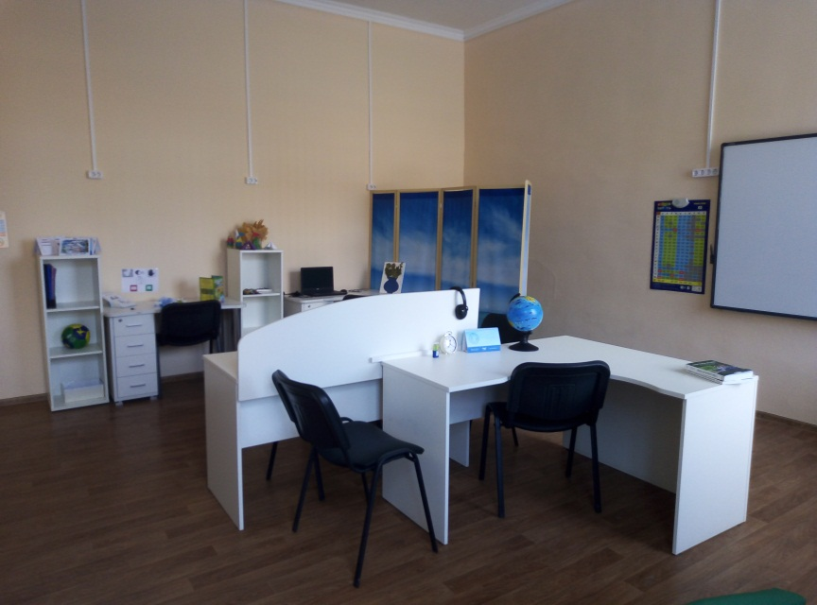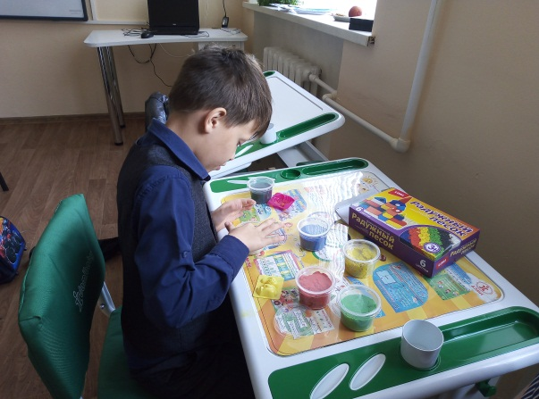

Фотография-1. Ресурсный класс. Фотография-2. Сенсорная зона, для

индивидуальных занятий

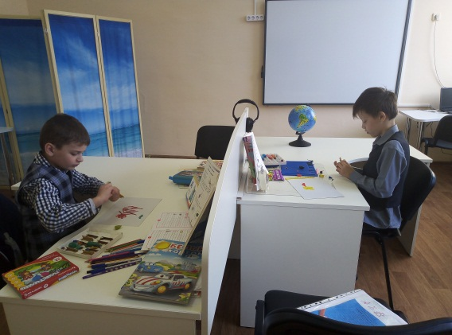 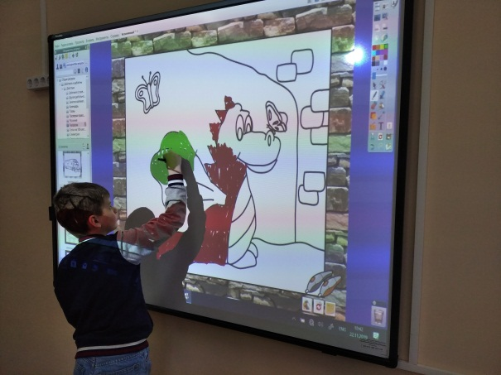

Фотография-3. Фотография -4. Сенсорная зона

Зона для групповых занятий

**Приложение -3**

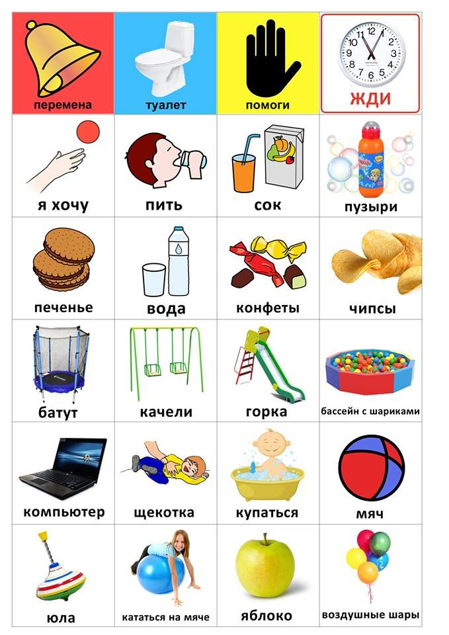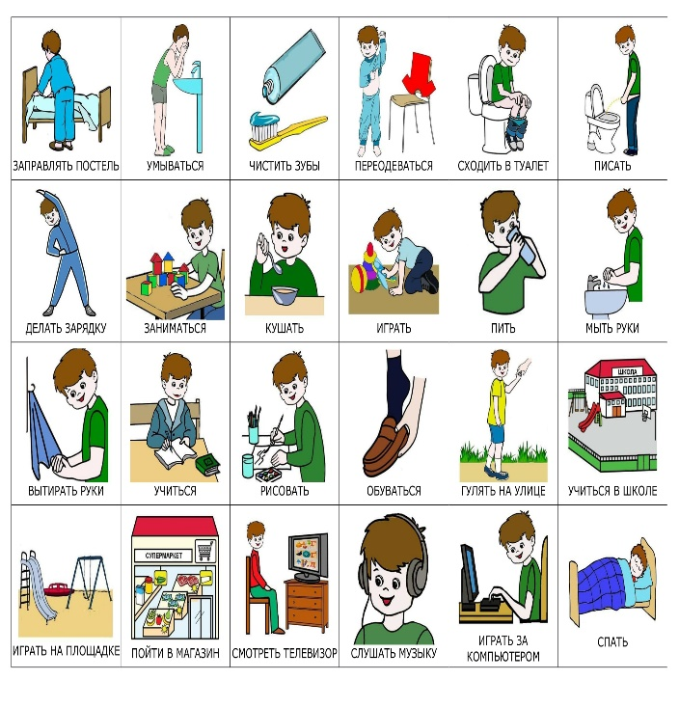

**Рисунок -1. Рисунок -2 .**